Задвижка чугунная параллельная с

выдвижным шпинделем

30ч6бр Ру10

ПАСПОРТ
ТЕХНИЧЕСКОЕ ОПИСАНИЕ И ИНСТРУКЦИЯ ПО ЭКСПЛУАТАЦИИ

Введение.

Настоящий паспорт распространяется на задвижки фланцевые чугунные с выдвижным шпинделем параллельные двухдисковые на Py1,0МПа (10 кгс/см2) с ручным управлением (маховик).

Назначение.

Задвижки применяются в качестве запорных устройств на трубопроводах для воды при температуре до 225ºС и условном давлении до 1,0 МПа (10 кгс/см2).
Использование задвижек в качестве регулирующих устройств не допускается, т.е. диски должны быть опущены/подняты до полного закрытия/открытия затвора.

Технические данные

Основные параметры задвижек чугунных Ру 10 приведены в табл.№1.
Таблица №1
Обозначение | 30ч6бр
Проход условный Ду,мм | 50÷600
Давление рабочее Ру, МПа(кгс/см2) | 0,1(10)
Температура рабочей среды,ºС | До 225
Рабочая среда | вода,пар
Материалы основных деталей | чугун, сталь
Класс герметичности | D
Основные габаритные и присоединительные размеры в мм приведены в
табл.№2 и на рис. 1.
Таблица №2
Для предотвращения попадания между дисками механических частиц из трубопровода необходимо установить перед задвижкой по направлению потока среды фильтр механической очистки.
При невозможности добиться устранения протечки в сальниковой камере путем подтяжки откидных болтов сальниковую набивку следует сменить.
Конструкцией задвижек предусмотрена возможность ремонта уплотнительных поверхностей путем проточки и притирки.
С целью устранения дефектов разборку задвижек нужно производить на отключенном трубопроводе или в снятом положении.

Транспортирование и правила хранения.
Задвижки могут транспортироваться любым видом транспорта. При этом установка задвижек на транспортные средства должна исключать возможность механических повреждений, внутренние поверхности должны быть предохранены от загрязнений, а привалочные поверхности и навесные устройства - от повреждений.
При погрузке и разгрузке строповку задвижек следует производить за корпус.
Задвижки должны храниться в складских помещениях и быть защищенными от попадания прямых солнечных лучей и удаленными не менее чем на 1 метр от теплоизлучающих приборов, а также не должны подвергаться воздействию масел и бензина.
Проходные отверстия должны быть закрыты заглушками.
При хранении задвижек свыше гарантийного срока потребитель должен произвести переконсервацию согласно ГОСТу 9.014.

Гарантийные обязательства.
Гарантийный срок службы задвижек - 12 месяцев со дня ввода их в эксплуатацию, при условии соблюдения потребителем правил по транспортированию, хранению, монтажу.
Гарантийная наработка – 350 циклов или 10000 часов. Гарантия не распространяется на сальниковую набивку, требующую при эксплуатации замены.

Комплект поставки.
В комплект поставки входит:
- задвижка – 1 шт.,
- паспорт с технической характеристикой и инструкцией – 2 шт. на партию задвижек.

Свидетельство о приемке.

Задвижки чугунные с выдвижным шпинделем Ду в

количестве штук .
Рис.1

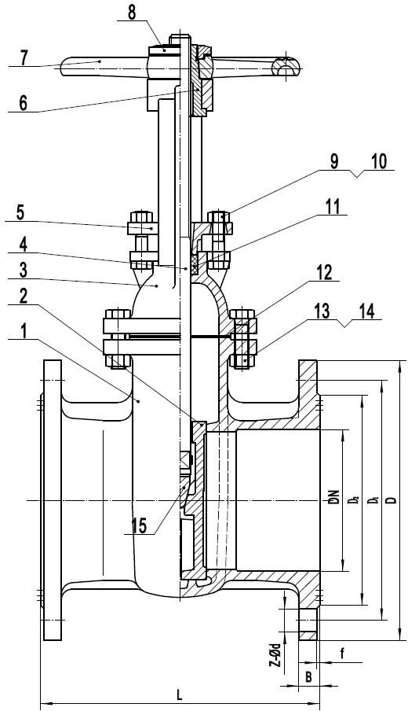

Устройство и принцип работы.
Основные детали и материалы ТМЦ приведены в табл.№3 и Рис.1.
Таблица №3
№ | Наименование детали | Материал
1 | корпус | чугун СЧ20
2 | диск | чугун СЧ20
3 | крышка | чугун СЧ20
4 | шпиндель | сталь Q235
5 | фланец сальника | чугун СЧ20
6 | втулка резьбовая | чугун СЧ20
7 | маховик | чугун СЧ20
8 | контргайка | чугун СЧ20
9 | гайка | сталь Ст25
10 | болт | сталь Ст35
11 | сальниковая набивка | эластичный графит
12 | прокладка | паронитовая пластина ХВ200
13 | гайка | сталь Ст25
14 | болт | сталь Ст35
15 | клин | чугун СЧ20

Между фланцами корпуса и крышки помещается паронитовая прокладка. Допускается установка прокладки из резины, при этом температура рабочей среды не должна превышать 90 °C.
Для предотвращения прохода рабочей среды между крышкой и шпинделем в сальниковой камере помещается сальниковая набивка, которая поджимается фланцем сальника с помощью двух болтов.
Верхнее уплотнение задвижек обеспечивает разгрузку сальникового узла при открытом затворе, затвор состоит из дисков 2, между которыми размещен шпиндель 4 со съемным клином 15.
Запирание задвижек с ручным управлением происходит при вращении маховика 7 по часовой стрелке. При этом шпиндель 4 через втулку резьбовую 6 получает поступательное движение, передающееся на диски.
В крайнем положении дисков при создании на маховике необходимого усилия обеспечивается плотное перекрытие прохода.

Монтаж и порядок установки.
Продолжительность службы и исправность задвижек зависят от правильного монтажа и подготовки их к работе, а также от качества подготовки рабочей среды. Непосредственно перед установкой задвижек на трубопровод произвести расконсервацию внутренних полостей и внешних поверхностей горячей водой с последующей сушкой или растворителем с последующим обдуванием теплым воздухом или протиркой насухо. При необходимости внешние части изделия окрасить согласно требованиям эксплуатирующей организации. При установке изделий на трубопровод произвести подтяжку прокладочных соединений и сальникового уплотнения, т.к. в период транспортирования и хранения изделий может произойти разгерметизация. Эти факторы не являются браковочным
признаком.
Перед монтажом задвижек следует проверить: состояние внутренних полостей задвижек, доступных для визуального осмотра; герметичность затвора. Перед установкой задвижки трубопровод должен быть очищен от грязи, песка, окалины и др.
Задвижки должны устанавливаться на трубопроводах для сред и параметров, указанных в паспорте на изделие.
Задвижки должны устанавливаться в местах, доступных для осуществления текущего ремонта и осмотра при эксплуатации.
Задвижки устанавливаются в любом положении, кроме положения маховиком вниз.
При установке задвижек необходимо исключить действие массы трубопровода на болтовые соединения.
При монтаже задвижек необходимо, чтобы фланцы на трубопроводе были установлены без перекосов.
Непосредственно после монтажа все задвижки должны быть открыты и произведена тщательная продувка трубопровода.
Перед пуском установки проверить работу движущихся частей задвижки - полностью открыть или закрыть ее и установить в рабочем положении.
Испытания на герметичность затворов арматуры необходимо проводить в соответствии с ГОСТ 9544-94.

Указание мер безопасности.
К монтажу, эксплуатации и обслуживанию задвижек допускается персонал, изучивший устройство задвижек, правила техники безопасности и требования настоящей инструкции.
Перед установкой на трубопровод задвижку закрепить стропальными приспособлениями, исключающими срыв или кантование задвижки при подъеме или опускании. Стропальные приспособления не снимать и не ослаблять до закрепления задвижки на трубопроводе.
На месте установки задвижки должны быть предусмотрены проходы достаточные для безопасного монтажа и обслуживания.
Для обеспечения безопасности категорически запрещается производить работы по устранению дефектов при наличии давления рабочей среды в трубопроводе.
При производстве всех видов работ должны быть предусмотрены меры, исключающие случайную подачу среды в трубопровод. В местах управления подачей среды должна быть вывешена табличка с надписью: «Не включать – работают люди».
Обслуживание задвижек, установленных в подземных колодцах (камерах), в которых возможно скопление вредных или взрывоопасных газов, производить согласно правил технической эксплуатации и технике безопасности организации, эксплуатирующей магистраль.
При управлении задвижкой необходимо следить за тем, чтобы к органу управления не были приложены чрезмерно большие усилия, которые могут привести к поломке задвижки.

Эксплуатация и техническое обслуживание.
Во время эксплуатации следует производить регулярные осмотры в зависимости от режима работы системы.
При осмотре проверить: общее состояние задвижки; резьбовую часть шпинделя, которая должна быть смазана (рекомендуется смазка ЦИАТИМ-201); состояние болтовых соединений; герметичность прокладочного соединения и сальникового уплотнения.
При длительной работе задвижки периодически, не реже одного раза в два месяца, производить открывание и закрывание в целях очистки затвора.

